РЕЦЕПТ КИМЧИ (김치). КАК ПРИГОТОВИТЬ КИМЧИ В РОССИИ
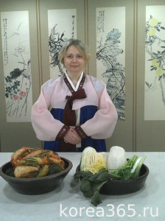Я не люблю кимчи.
Ух, призналась! И вроде мир не рухнул. Среди моих друзей-кореефилов я такая единственная, что совсем не облегчает мне жизнь. Я не люблю вкус кимчи, мне не нравится его острота, стойкий запах, структура. При этом я умудрилась готовить его даже в Южной Корее.
Корейцы не только поедают кимчи на завтрак, обед и ужин, но и безмерно гордятся своим национальным блюдом. В прошлом году кимчи вошло в список нематериального наследия человечества UNECSO. Корейцы даже оправили кимчи в космос. Старейшие упоминания о блюде похожем на кимчи относятся к I тысячелетию до н.э., появление слова относится к эпохе Трех царств, а вот красный перец стал важной составляющей совсем недавно — в XVI веке благодаря португальцам.
Если вы вдруг не знаете, что такое кимчи, то в двух словах это квашеные овощи, самый распространенный вид кимчи — это кимчи из квашеной пекинской капусты, о приготовлении которого я вам сегодня и расскажу.
Рецептом и секретами приготовления делилась моя преподавательница из Южной Кореи, которая уже некоторое время живет в Санкт-Петербурге, так что это кимчи максимально похожее на корейское с учетом специфики российских продуктов.
Для пробной порции вам понадобится:
1 качан пекинской капусты
1 головка чеснока
3 небольших луковицы
1 пучок зеленого лука
1 зеленое яблоко (или китайская груша)
соль
сахар
красный перец для кимчи »Кочукару» (고춧가루)
рыбный соус из анчоусов (멸치액젓)
Мы собрались одним субботним днем, чтоб приготовить кимчи. Процесс немного растянут по времени, так что при приготовлении надо запастись терпением, хорошей компанией и небольшим количеством алкоголя :)
Сначала надо четвертовать кочан капусты и натереть его хорошенько между листьями солью. Соли на это дело идет много, так что имейте это в виду. Капуста должна находиться в соляном растворе 4 и более часов. Состояние готовности — это дряблость капусты, т.е. когда вы нажимаете на листья, они должны быть мягкими.
Чистим лук, чеснок, яблоко (предварительно обескоженное), нарезаем все на кусочки, а зеленый лук режем как на картинке.
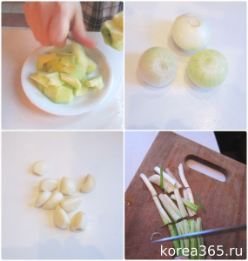
Яблоко, луковицы и чеснок закладываем в миксер и мельчим до состояния каши. Тщательно промываем капусту в проточной воде. Если плохо промоете, кимчи окажется слишком соленым и в полетит в помойку. Режем четвертованную капусту как на картинке.
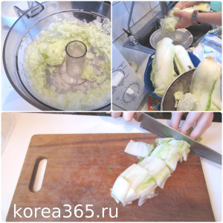
В «кашу» добавляем 1/2 столовой ложки сахара, 3 столовых ложки рыбного соуса, 5 столовых ложки кочукару. Вот тут мы подходим к самому важному: перец нужен именно для кимчи. Так что в этом отношении лучше не экономить и закупиться именно кочукару в каком-нибудь корейском магазине (1 кг стоит где-то 300 руб.). А вот рыбный соус можно купить тайский Fish Sauce от Blue Dragon (присмотритесь в крупных магазинах типа Ашана, стоит около 100 руб. за бутылку). А на фото, чтоб вы не обманывались, корейский рыбный соус в бутылке из-под чечудонской воды :)
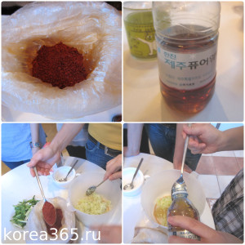
Облачаемся в одноразовые перчатки (иначе сожжете себе кожу на руках), а потом все помещаем в одну посудину. Надо как бы пожамкать капусту, чтобы паста впиталась в капусту. У основания кочана (там где листья толще всего) их можно прямо проложить пастой.
После раскладываем кимчи по контейнерам. Важно, чтобы в них оставалось место для сока, который даст капуста. Сверху закрываем полиэтиленом для защиты от грибка и закрываем плотно крышку. Несколько дней кимчи должно зреть в прохладном светлом месте, например, на подоконнике, но подальше от батарей.
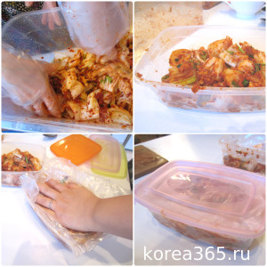
Потом кимчи хранится в холодильнике.
Как сказала моя преподавательница: «Экспериментируйте!», и вы найдете именно тот рецепт, который вам придется по вкусу и по душе.
После просолки важно хорошо промыть уже дряблый кочан. Я однажды переборщила с солью, потом не могла есть кимчи, несмотря на огромную любовь к нему :)
Спасибо, сейчас дополню про промывку.

